Composition d’une roche

Exp 2.1

Sciences

Présenté à
Daniel Blais

Par
Sandrine Labbé

Esv

2018-10-24

Observation : si on a une roche et une loupe on va parler de composition de roche
Interrogation : lequel de ces minéraux est de la biotite ?
Hypothèse : je suppose que c’est #4
Matériel : une loupe et une roche
Manipulation : je prends la photo
Résultat :
Composition d’une roche
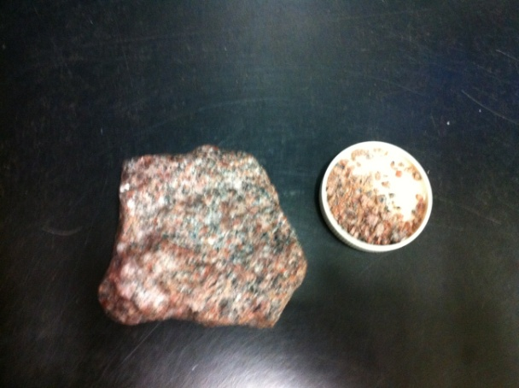

Analyse : D’après nos note de cours, le granite est composé de feldpath, de biotite et de quartz
Alors d’après mes résultat, la biotite serait l’inconnue #33 parce qu’il est noir, raison parce que ce n’est pas #14, raison parce que ce n’est pas #4
Conclusion : mon hypothèse est fausse

